MODELO DE NEGÓCIOS: A OTIMIZAÇÃO DO APLICATIVO PARA CONFECÇÕES E FACÇÕES DE MODA

BUSINESS MODEL: APPLICATION OPTIMIZATION FOR CLOTHING AND FASHION FACTIONS

Esp. Nádia de Freitas Bezerra Castro
Prof. Ma. Marcia Auriani

RESUMO
Diante do cenário negligente no campo produtivo, entende-se que o necessário é estruturar os desafios da cadeia têxtil para suprir as necessidades do mercado em tempo mínimo, e, para solucionar tais problemas citados, criou-se a startup EU PRODUZO, oferecendo um modelo completamente inovador em formato de aplicativo, viabilizando a transição dentro das confecções e facções de moda, resultando em um propósito claro e objetivo com intuito de ajudar a quem precisa encontrar uma empresa que produza as peças desejadas. Sua missão é otimizar os meios engessados, dando lugar a uma produção mais eficaz, moderna e profissional. Existem diversas formas de comunicação entre cliente, e a intenção de trazer essa inovação para tal nicho de mercado é de aprimorar cada processo em formato online.

Palavras-chave: Startup. Confecção. Facção. Vestuário. Aplicativo. Produção.

ABSTRACT
Giving the negligent scenario in the textile production field, it’s clear that what is needed is to structure the challenges of the textile chain in order to meet the market’s needs in a optimal time. In order to solve these problems, the startup EU PRODUZO was created, offering a completely innovative model in an app format, enabling the transition within the clothing and fashion factions, resulting in a clear and objective purpose in order to help those who need to find a company which produces such pieces. The app’s mission is to optimize the castings, giving way to a more effective, modern, dynamic and professional production. There are several forms of communication between client and company and the intention of bringing this innovation to this particular market area is to improve each process in online format.

Keywords: Startup. Confection. Faction. Clothing. App. Production.

INTRODUÇÃO

Convivendo com a constante produção do vestuário e, ao observar internamente o comportamento geral dos processos de uma confecção e facção, será feito um recorte com objetivo de resolver a problemática de tais procedimentos, será́ desenvolvido um protótipo de aplicativo que facilitará a comunicação entre cliente, confecção/facção. O foco é otimizar e modernizar os meios de contato e vendas ultrapassados, dando lugar á uma produção e entrega mais eficaz. Após a fase de desenvolvimento da startup e do artefato tecnológico, levando em consideração o entendimento das diferentes funções e etapas do desenvolvimento das vestimentas em formato online.
Em seguida será discutido no decorrer no artigo, a explicação e importância do modelo de negócios e em como o Brading se torna indispensável na etapa de identidade visual. Trazendo também o quão o método Canvas, se faz necessário como uma ferramenta amiga de qualquer negócio. Diante das reflexões iniciais, foi preciso destrinchar o mundo das confecções e facções de moda, contando uma breve história e apresentando a situação brasileira mercadológica. Com isso sigo com a explicação de App, apresentando então a Startup EU PRODUZO.
A EU PRODUZO vai além de um aplicativo, é um meio que conecta marca e profissionais de moda com empresas produtoras de costura. É um ambiente que possibilita o contato inicial, aprofundando em fechar pedidos e entrega de produção. O aplicativo funcionará como uma forma de divulgação inicial para que as empresas possam alavancar suas vendas, promovendo dentro de uma plataforma que une exatamente esse tipo de nicho de mercado tão escasso em publicidade.
Com objetivo de explicar a ideia da empresa, foi usado formato de fluxograma para narrar o sistema operacional, o Canvas para nortear o propósito da empresa e matriz SWOT para analisar os passos de modo coerente.

- modelo de negócios

A ideia de estruturar as empresas com um olhar abordado em soluções práticas do que em resultados antiquados, vem tomando o seu lugar cada vez mais, a relevância desses processos vem se tornando em termos que norteiam empreendimentos a encontrarem o seu lugar no campo dos negócios. É importante destacar que para aprofundarmos nesse processo, precisa-se ter inovação, autonomia e correr riscos. Alexander Osterwalder e Yves Pigneur, em Business model generation (2011, p.14), esclarecem que um “modelo de negócios descreve a lógica de criação, entrega e captura de valor por parte de uma organização”.
Contudo, é necessário desenvolver modelos sólidos, acessíveis e com propósitos para superar desafios e atingir metas. Deste modo, podemos ver que o modelo de negócios parte de muitas vertentes, desde os mais tradicionais ao mais inovadores, como os de modelos abertos, pagos até mesmo os grátis. Segundo Osterwalder e Pigneur (2011), dentro deles, apresenta como exemplo o termo “freemiun” que é caracterizado por uma grande base de usuários se beneficiando de uma oferta gratuita, porém, passando a ser pago para contar com algumas funcionalidades extras.
Vivemos na era em que o digital se tornou essencial em grandes e pequenas empresas. O principal motivo dessa evidência é a demanda por melhores ofertas, aceleração das soluções para suprir necessidades de valores simbólicos. O tempo tornou-se curto para o consumo na nossa sociedade atual.
De qual modo você irá apresentar seus princípios para que outras pessoas sejam capazes de entender? Com a finalidade de melhor nos encaixar no meio dos negócios de maneira eficiente, foi criado o modelo que serve como um norteamento para qualquer tipo de empreendimento, no qual as ideias tivessem que originar daquele planejamento definido.

  - Branding

Para melhor entendermos a linha de pensamento, farei uma breve parada em branding. Após estruturamos o Modelo de Negócios, é importante desvendar cada segmento de uma marca. O que uma marca precisa para dar origem?
De uma forma mais ampla e objetiva, podemos observar e desenvolver etapas da criação de uma marca, a fim de padronizar e orientar papeis necessários, não adianta apenas nomear, tem que dar vida e significado, é o que vem por trás desse nome e em cada ciclo inclui sua bagagem.
O branding trabalha com processos indispensáveis que mostro na imagem a seguir:

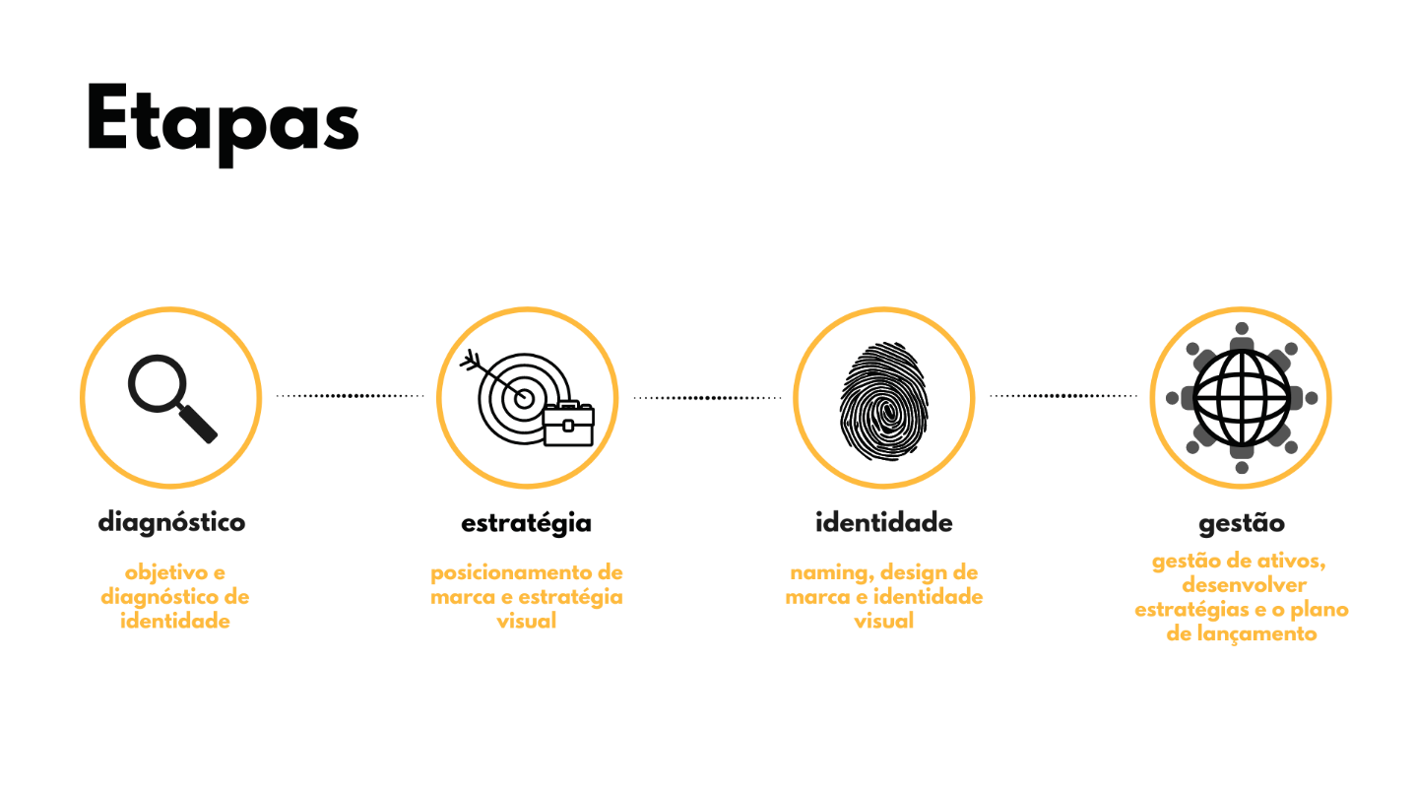
Figura 1 Fonte: Autor

Após conhecer o seu objetivo, diagnosticar sua identidade e despertar emoções, é nesse tópico que entra o traçar estratégias, elaborar posicionamento e estabelecer missão. Logo seguimos com nomear a identidade, esboçar ideias e torna-la desejada diante do olhar coletivo. A ponto de finalizar esse trajeto partimos para gestão, que de fato lidaremos com a prática e o desenvolvimento, assim, tornando sólido o lançamento do plano de ação no qual foi projetado.
Os processos só terão êxito com a gestão e a equipe se estiverem em equilíbrio e dispostos a empenhar-se pela causa, então, podemos afirmar que:

A comunicação orientada pela ideia de marca como ativo também precisa gerar entendimento e aceitação dentro da organização, pois a marca só cumprirá a promessa de marca se os funcionários “tiverem fé” e viverem a marca em todos os pontos de contato com os clientes. Assim, é preciso construir a marca tanto interna quanto externamente. (Aaker, 2014 p. 13),

  - Modelo Canvas

Completando a análise de construção de marca, trago método Canvas, para melhortracejar todo planejamento, funcionando com o escopo bem definindo e perspicaz.
No entanto, algumas ferramentas são necessárias segundo Osterwalder e Pigneur (2011), o Canvas é um processo de mapeamento de estruturas de um novo modelo inovador ou existente e que traz nove componentes-chave. Permitindo assim, o empreendedor tenha uma visão ampla de seu tipo de negócio, possibilitando e capacitando cada etapa concluída, fazendo com quem suas dúvidas sejam respondidas no decorrer de suas perguntas.
Acrescentando a explicação do modelo Canvas:

A personalidade de marca pode ajudar a comunicar os atributos da oferta, gerar energia, definir um relacionamento com o cliente, orientar programas de construção de marca e iluminar como atitudes e comportamento do cliente. A seleção da personalidade dependerá da imagem de marca, sua visão e a função que a personalidade á no futuro. As marcas abençoadas com uma personalidade têm uma vantagem enorme para conquistar e manter sua visibilidade, diferenciação e fidelidade, pois, normalmente, copiar uma personalidade é bastante difícil e ineficaz. (Aaker, 2014, p. 42)

Como podemos ver na imagem a seguir uma explicação leve e didática:
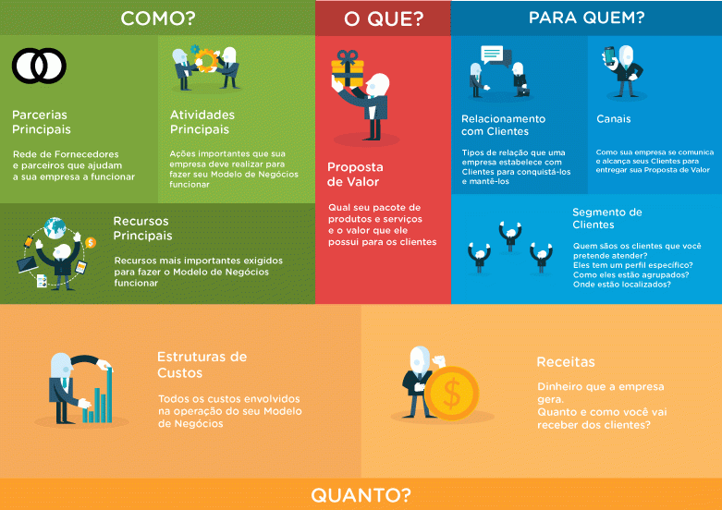
Figura 2
Sobre a ferramenta Canvas podemos afirmar que:

O conceito pode se tornar uma linguagem comum que permita a você descrever e manipular facilmente Modelos de Negócios para criar novas estratégias. Sem essa linguagem fica difícil desafiar sistematicamente as suposições sobre determinado Modelo de Negócios e inovar com sucesso. (Osterwalder e Pigneur, 2011 p. 15)

Logo vemos que o Business Model Generation deveria ser o ponto de partida para estruturar qualquer empresa, é nele que podemos visualizar, organizar e debater cada ponto que idealizamos em nossos sonhos profissionais. Empreender é correr riscos constantemente, mas possuindo um planejamento adequado e não subestimar o percurso, haverá resultado ideia.

- CONFECÇÕES E FACÇÕES

As confecções e facções de moda são um setor essencial para a produção do vestuário, ao observar, percebi como os processos internos são desorganizados, existem inúmeras falhas de comunicação entre CEO, funcionários e clientes.
Por muitos anos, a costura foi bastante dominada por mulheres, os ensinamentos eram passados de mãe para filha, era comum vermos ateliês compostos por apenas mulheres, mas, com passar dos anos, foram-se redefinindo os profissionais nessa área (FULCO e MENDES, 2019).
Para entendermos melhor o que será́ tratado nesta pesquisa, partirei do princípio da explicação de confecção e facção e qual é a diferença entre os dois setores abordados. E mencionarei a situação mercadológica das confecções e facções do vestuário:
Tomando como base, principalmente em minha vivência profissional, quando uma marca de moda faz pesquisa de tendências de mercado, de tecidos e de aviamentos, é preciso que algo ou alguém tire aquele projeto/coleção do papel e transforme em produto. Com isso, a marca pode obter a sua própria confecção, com maquinários e funcionários especializados nos serviços necessários, como: modelista, cortador, costureiro, acabamento, controle de qualidade e empacotador. Cada confecção tem sua maneira de trabalhar e as funções variam entre esses. Do mesmo modo, a marca também pode terceirizar esse processo, contratando essas mesmas funções produtivas. Compreende-se, que a facção tem apenas a função de concluir os processos de corte, costura, acabamento e empacotamento, mas que está passível a algumas alterações.
Segundo Fulco e Mendes (2019, p. 13), pode-se entender que o Brasil é um importante produtor do vestuário.
O Brasil é o único país do ocidente que ainda possui a cadeia têxtil completa, como costuma-se dizer: “da fibra à passarela”. Temos produção de fibras, fiações, tecelagens, beneficiadoras, confecções e uma rede de varejo muito forte: somos o quarto maior parque produtivo de confecção mundial e o quinto maior produtor têxtil do mundo (Texbrasil, 2015). Além disso, temos inúmeras escolas e faculdades de Moda, e uma das cinco maiores semanas de moda do mundo, a São Paulo Fashion Week, referência mundial de moda praia e jeanswear.”
De acordo com uma pesquisa realizada pelo Sebrae-SP, em 2014, o Brasil carrega uma vantagem territorial e populacional, temos uma boa cadeia produtiva, as confecções compõem uma grande parte do setor econômico, possuímos em média de 58.139 empresas do Cadastro SEBRAE-SP de Empresas – 2014.
Devido a isso, o Brasil é uma grande potência no campo do vestuário, principalmente quando se trata em mão de obra, podemos claramente ver o crescimento na capacitação profissional. Antigamente não existia cursos profissionalizantes para preparar um costureiro. (Kremer, Kovaleski e Pilatti ___. p.1) Atualmente, o Brasil ocupa a quarta posição entre os maiores produtores de itens de vestuário de todo o mundo. Por conta disso, vem sendo um dos locais mais procurados por investidores para fazer negócio. (Febratex Group. 2019).
Os polos têxteis estão espalhados na região do Nordeste, Sul e Sudeste, entre eles se concentra com mais relevância:

São Paulo, Ceará, Rio de Janeiro e Minas Gerais. O crescimento econômico da indústria têxtil no Ceará pode ser bem representado em números: enquanto em 2018 o país recuava 4,5% em produção de insumo, o estado avançou 3% na cadeia de moda. Esse progresso, não é reflexo dos 610 milhões de peças confeccionadas no último ano, além das 183 mil toneladas de insumos recolhidas. Citação direta do site (Febratex Group. 2019).

A mão de obra na área da costura é muito forte no Brasil, como podemos ver, especialmente no Ceará, e com passar dos anos o estado foi levantando incentivos fiscais do governo para serem gerados empregos e fonte de renda para empresas conseguirem contratar, com essa demanda são oferecidos cursos e treinamentos de capacitação para cada vez mais o estado continue firme.
O que torna então muito curioso, como tantas empresas nesse ramo de facção no Brasil ainda não se organizaram e implementaram sistemas modernos? Se é um campo que traz tanta lucratividade, como ainda em tantos ambientes de trabalho seja hostil e antiprofissional? Sim, podem existem empresas sérias que seguem os protocolos trabalhistas que qualificam seus funcionários e oferecem treinamentos. Claro que pode. Mas baseado na minha observação em inúmeras empresas no qual tive oportunidade de trabalhar, ainda sim, permanece essa falha desagradável, conforme dados abaixo da Associação Brasileira da Indústria Têxtil e de Confecção (figura 3).

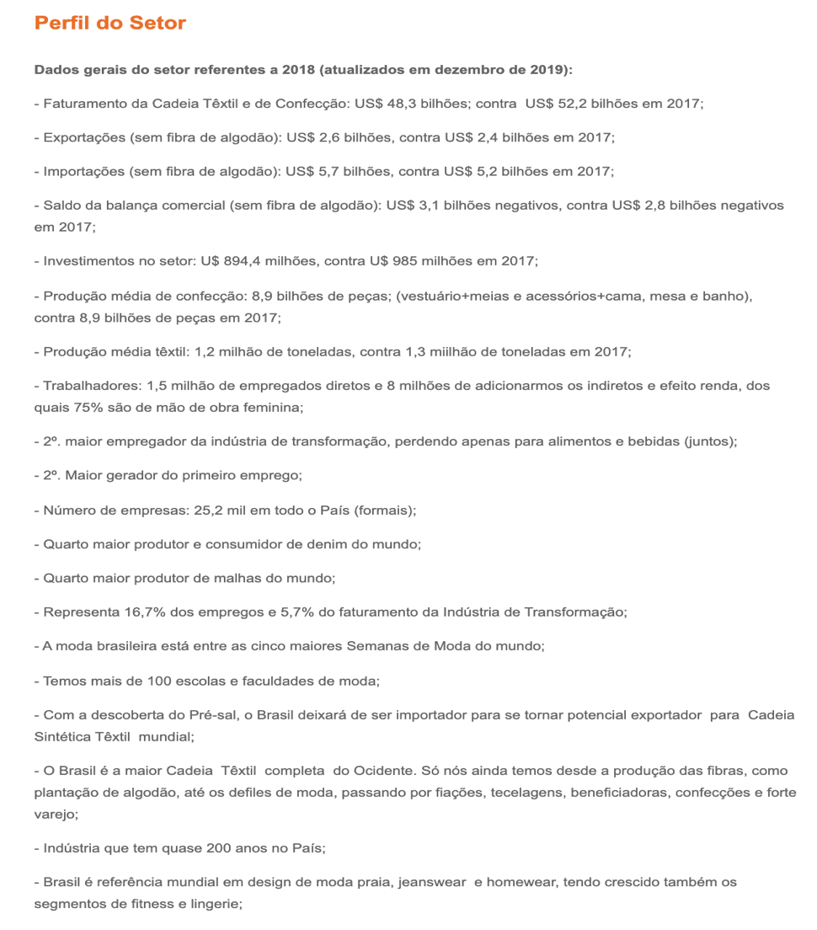
Figura 3

- POR QUE PRECISAMOS DE UM APLICATIVO?

Sabe aqueles ícones pequenos e quadrados que temos em nosso celular? Com apenas um único toque te conecta com milhares de outras pessoas ao redor do mundo, podendo ter
inúmeras ferramentas dentro dele, como jogos, músicas, fotos e entre outras infinidades possíveis que possam criar e compartilhar. Atualmente, um simples ícone pode te auxiliar na sua rotina, realizar compras ou até mesmo fechar grandes negócios.
Diante dos fatos mercadológicos citados em confecções e facções, podemos concluir essa linha de pensamento, como atender esse nicho que é pouco estudado, de maneira moderna, tecnológica e mais importante ainda: inovador?
Para que a pesquisa fique completa, trago mais algumas informações que serão importantes na construção da resolução do problema exposto.
Como funcionam softwares e aplicativos? Qual é a relação deles com o vestuário e com essa pesquisa?
O site CONCEITO.DE (2011) aponta que os aplicativos fazem parte de softwares, ou seja, é um tipo de software que tem a finalidade de desempenhar papéis de coletas de dados para que usuários possam realizar tarefas básicas. Para melhor compreender um aplicativo, é necessário elucidar aqui que: o software é o equipamento intangível e lógico de um computador e que o hardware, por sua vez, é o suporte material e físico; ambos contêm relação com a construção de um app.
A ligação que o aplicativo tem com a moda é tão ampla e pouco explorada, que hoje em dia o que nos leva a buscar soluções que para que ambos possam caminhar juntos. Utilizar meios que otimizam toda uma automação engessada é de fato acrescentador.
Fez-se entender a necessidade da junção desses dois setores, padronizar de maneira inteligente como cada empresa funciona, entender como cada cliente e empresa precisam com um olhar qualitativo e gerando empatia no sentido de cada processo e como cada codificação irá atuar no aplicativo. (PRODANOV E FREITAS, 2013).

  - EU PRODUZO

Existem diversas formas de comunicação entre cliente e empresa. A intenção de trazer essa inovação para tal nicho é de otimizar o processo entre o cliente e encontrar uma confecção/facção de vestuário para possivelmente contratação de serviços, iniciando com anuncio de empresa, fechamento do pedido, realização de pagamento, entrega de todos os processos seguindo o cronograma estipulado com o cliente, informações do andamento da produção e entrega final.
Em minha concepção, fui percebendo que as confecções e facções não possuíam uma plataforma exclusiva para anunciar sua empresa, da mesma forma os clientes que tem sua marca de roupas quando procuram um fornecedor que possa costurar sua coleção de moda, dentro do aplicativo existirá abas que respondem qualquer profissional que trabalha nessa área.
A startup EU PRODUZO é uma empresa que propõe atender esse tipo de público, solucionando exatamente a falta de contato na demanda de procura e entregando visibilidade para alavancar as vendas da empresa. Unindo o útil ao agradável entre cliente e empresa, atendendo às necessidades, engajando vendas, captando feedback e expondo avaliação final de cada pedido finalizado. A empresa disponibiliza aos usuários um leque de opções acompanhado de avaliação e feedbacks, preços e formas de pagamento sendo realizado totalmente online, além de trabalhar com geolocalização, permitindo, assim, encontrar a confecção/facção mais próxima.

  - Conceito do negócio

A Startup gerou-se da experiência e das dificuldades encontradas nas necessidades do público ao procurar um fornecedor adequado para tal referência exigida pelo cliente solicitador. A Startup busca solucionar processos tecnológicos que facilitam os anúncios e apresentações das empresas. iniciando, um espaço de melhores ofertas e precificações. Se encaixando totalmente no método “freemium”, uma plataforma grátis, mas que, para obter funcionalidades extras, pode contar com a opção paga.
Através de uma entrevista feita com a Sra. Iara Wisnik CEO da marca de roupa Iara Wisnik no dia 08/10/2020 em São Paulo, pude perceber que:
As dificuldades que são encontradas ao procurar um fornecedor que atenda os requisitos necessários para o que procura era de encontrar a empresa, ter um local de busca onde obtivesse uma boa avaliação, que atendesse os requisitos necessários de bons acabamentos das peças costuradas e flexibilidade de valores.
E que se a empresa possuísse uma plataforma em formato de app, no qual possuísse anúncios de prestadores de serviços de acordo com a necessidade procurada, que além de adotar para sua empresa, Iara conta que por não existir uma plataforma própria que reúna tal serviço de acordo com as necessidades expostas, a empresa já passou por muitas situações desconfortáveis ou até mesmo atrasou coleções por simplesmente não encontrar o fornecedor correto.
Através de mais uma entrevista realizado com o Sr. Paulo Franco CEO da confecção de moda Paulo Franco foi realizado no dia 08/10/2020 em Fortaleza, pude perceber que:
A maneira que funciona a divulgação dos serviços da confecção era através de representantes que trazem os clientes, do Instagram, pedindo indicação para cada cliente que visita espaço e visitando marcas com lojas pude notar que é um meio muito mais braçal e presencial do que tecnológico.
Se a empresa possuísse uma plataforma em formato de app, no qual permitisse anunciar seus serviços prestados e de acordo com tal informações fossem direcionados para clientes que procuram o mesmo, adotaria essa plataforma no cotidiano da minha empresa, pois seria uma forma mais rápida e abrangente para entender e captar clientes de outros estados.
De acordo com a entrevista feita com a CEO da marca Iara Winsik e o CEO da confecção Paulo Franco, foi observado a falta de observação mediante os fatos coletados surgiu a Startup EU PRODUZO, para que essa carência possa ser suprida, com essas respostas podemos observar que existe essa problemática e que com a chegada do aplicativo, poderá ser resolvido.
Segundo Wheeler (2000. p. 58) “A identidade da marca é uma ferramenta estratégica e um ativo que aproveita todas as oportunidades para construir consciência, aumentar reconhecimento, comunicar qualidade e exclusividade e expressar diferenças competitivas.”

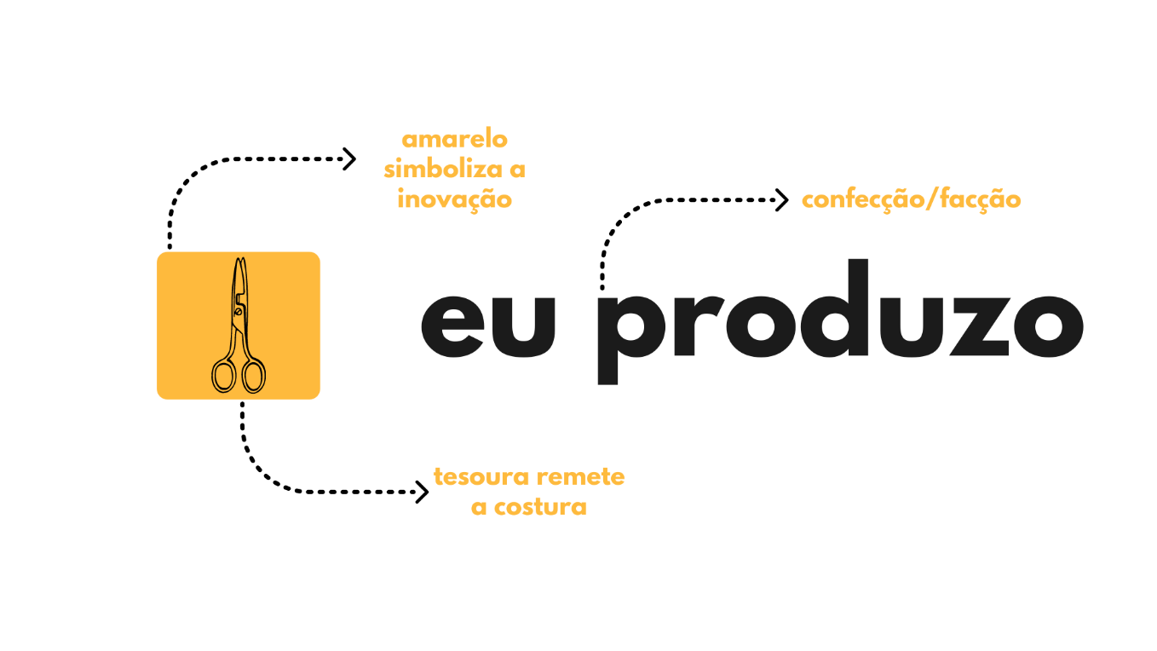
Figura 4 . Fonte Autor

  - Missão, visão e valores

A EU PRODUZO tem como missão oferecer uma plataforma completa que facilita a comunicação e as preferências dos consumidores. Preocupando-se em proporcionar a praticidade da alta tecnologia. A visão da empresa é atuar no mercado de produção de costura, dando aos seus consumidores mais agilidade e facilidade aos profissionais da área. Os valores são a privacidade, confiabilidade, tecnologia e respeito aos usuários e parceiros.

  - Fluxograma operacional

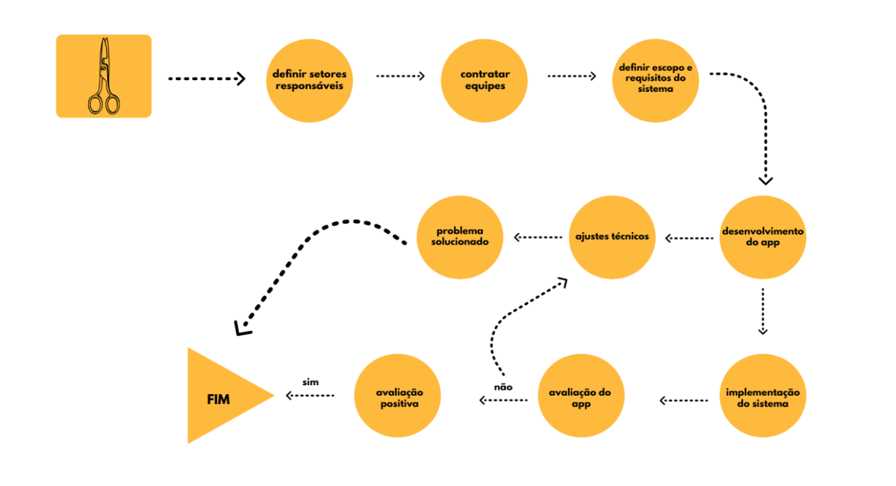
Figura 5 Fonte: Autor

  - Canvas EU PRODUZO

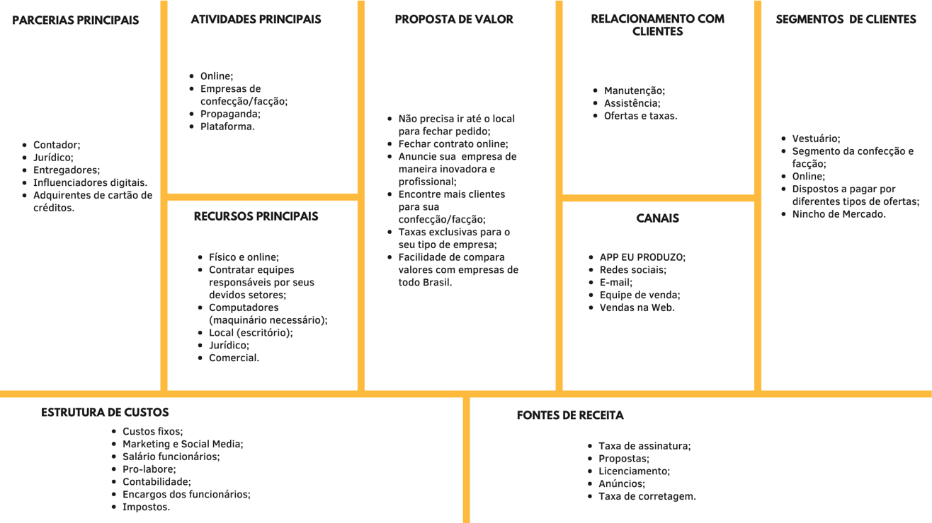
Figura 6 Fonte: Autor

  - Concorrentes

Empreender é mais do que lidar com a demanda ocorrida durante o dia, é correr riscos, aprender e ensinar nossos concorrentes, é buscar a inovação constantemente e melhorar a cada passo dado. Ao citar concorrente,s logo percebo que não foi encontrado um concorrente direto, mas, sim, indireto. Os concorrentes são indiretos por terem o tipo de prestação de serviço incluso na plataforma.


Figura 7 Logo

3.7. Startup GetNinjas

O GetNinjas é o maior aplicativo para contratação de serviços da América Latina. Em 2017, foi eleito pela Forbes Brasil como uma das empresas mais promissoras do Brasil. Em 2018, foi listada como uma das startups mais quentes do mercado no ranking "100 startups to watch", resultado de uma parceria entre as revistas PEGN e Época Negócios e a Corp.vc. Atualmente, possui mais de 200 tipos de serviços disponíveis. A empresa, que recebeu R$ 47 milhões de aporte de fundos como Monashees, Kaszek e Tiger Group, já está presente em mais de 3 mil cidades do Brasil, registra mais de 2 milhões de pedidos de serviços ao ano, e conta com mais de 500 mil profissionais cadastrados. O GetNinjas foi fundado em 2011 por Eduardo L’Hotellier, que atua como CEO - à frente das operações. (GETNINJAS, 2017)


Figura 8
3.8. Startup IPrestador

O Marketpalce prestador de serviço é recente no mercado, fundado por Ronaldo Barros, funciona basicamente como uma plataforma para divulgação e procura dos serviços desejados, diferente do GetNinjas, o IPrestador tem mais categorias precisas para aprimorar o campo de busca. O app funciona de forma gratuita para o profissional que anuncia o serviço e a forma que a startup levanta fundos é através de parcerias em publicidade dentro da plataforma.
Como podemos observar, são concorrentes indiretos, que não possuem o foco voltado apenas para costura e produção. É por acreditar nesses princípios que acredito no potencial da EU PRODUZO e em como é possível enxergar o destaque desse nicho de mercado voltado para moda.

  - Análise SWOT

A matriz SWOT é uma ferramenta usada para planejamento estratégico, assim podemos captar a essência de maneira coerente. Possibilitando enxergar os pontos positivos e negativos.

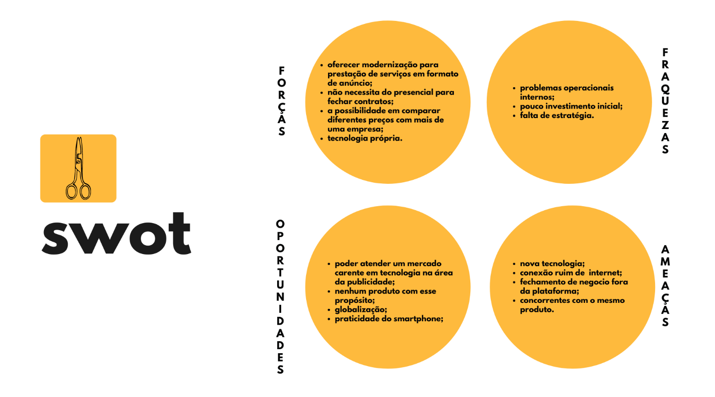
Figura 9 Fonte Autor

- CONSIDERAÇÕES FINAIS

Como podemos observar na leitura, temos um país como uma grande potência no assunto vestuário, temos uma mão de obra cada vez mais qualificada, um território gigantesco e cadeia produtiva completa. Despertando interesse em consumidores que procuram modernizar seus empreendimentos, contando com ferramentas que possam alavancar suas vendas e seu negócio.
O objetivo desse projeto foi de apresentar a possibilidade e crescimento na cadeia produtiva, trazendo a startup EU PRODUZO em formato de aplicativo para solucionar e contribuir um campo carente em propaganda. Portanto, destaca-se exponencialmente a importância da colaboração entre os usuários para a produção e evolução de cada processo citado e alcançando, assim, o objetivo construído.
Percebo que cada vez mais devemos revolucionar nossas ideias e coloca-las no mundo para que os possíveis problemas sejam solucionados, eu trouxe para este artigo um artefato que auxiliará profissionais e empresas da moda, entregando de maneira tecnológica e simples como qualquer app é, mas isso vai muito além do que um simples aplicativo, poderá ser o que sua empresa precisa para vender mais ou até mesmo a quebra de duvidas e resultados que você procura para costurar as referencias desejadas.

- REFERÊNCIAS

AAKER, David. On Branding: 20 princípios que decidem o sucesso das marcas. Editora Bookman, 2015.
FULCO, Paulo de tarso; MENDES, Antonia Neusa. Costurar e empreender: o universo da confecção. Ed Senac, São Paulo, 2019.
KREMER, Alessandro; KOVALESKI, João Luiz; PILATTI, Luiz Alberto. A qualificação de mão-de-obra como meio de indução para a construção de um cluster: uma proposta metodológica inovadora. Disponível em: file:///C:/Users/Mariza/Downloads/KREMER_A_AQUALIFICAC%CC%A7A%CC%83O%20DE.PDF. Data em 12/10/2020 às 18h12.
OSTERWALDER, Alexander; PIGNEUR, Yves. Business model generation: Inovação em modelos de negócio. Editora Alta Books, 2011.
SEBRAE – SP. Pesquisa Setor/Segmento Indústria da Confecção: Apresentação Sintética dos Resultados. Ed Sebrae – SP, São Paulo, 2016.
WHEELER, Alina. Design de identidade da marca: Guia Essencial para Toda a Equipe de Gestão de Marcas. Editora Bookman, 2000.

SITES

AÇÃO SOCIAL PARA IGUALDADE DAS DIFERENÇAS - https://asidbrasil.org.br/br/saiba-como-elaborar-um-modelo-de-negocio/

CONCEITO DE SOFTWARE APLICATIVO - https://conceito.de/software-aplicativo

FREBATEXGROUP - https://fcem.com.br/noticias/o-cenario-da-producao-de-vestuario-e-o-papel-do-brasil-no-setor/

GETNINJAS – disponível em: https://www.getninjas.com.br/quem-somos#page-block-wwm3b1typ3n. https://www.abit.org.br/cont/perfil-do-setor

Especialista formado pelo Curso de Pós-Graduação em Gestão em Economia Criativa do Centro Universitário Belas Artes de São Paulo; Graduada em Design de moda pela UNIPE (Centro universitário de João Pessoa). E-mail: nadiafbcastro@hotmail.com
Prof. Ma. Orientadora do artigo e coordenadora da pós-graduação Belas Artes. Mestre em Engenharia de Produção, Pós-graduada em Administração em Marketing e Graduada em Administração de Empresas. Duas extensões internacionais em Negócios, pela EOI, Madrid-Espanha e Andrés Bello, Chile. Extensão em Marketing Digital pela HSM Educação. Ensino Superior pela Laureate International Universities. Propaganda e Marketing pela ESPM. Design Management pela LBDI. E-mail: marcia.auriani@belasartes.br
Disponível em https://asidbrasil.org.br/br/saiba-como-elaborar-um-modelo-de-negocio/.
Disponível em: https://fcem.com.br/noticias/o-cenario-da-producao-de-vestuario-e-o-papel-do-brasil-no-setor/).
Disponível em: https://fcem.com.br/noticias/o-cenario-da-producao-de-vestuario-e-o-papel-do-brasil-no-setor/).
Disponível em https://www.abit.org.br/cont/perfil-do-setor.

